dz. 530/4 SuPeKom
SZCZEGÓŁOWY WYKAZ ZGROMADZONYCH GATUNKÓW DREWNA – dz. 530/4 SuPeKom
lp | Gatunek drzewa | Ilość drewna do sprzedaży w m³ | Uwagi
 | Topola czarna | 14,8
 | Topola włoska | 27
 | Jesion wyniosły | 2,16
 | Sosna czarna | 0,43
 | Wierzba biała | 10
 | Robinia akacjowa | 16,38
 | Lipa drobnolistna | 4,16
 | Dąb szypułkowy | 3,43
 | Klon pospolity | 7,71
 | Głóg dwuszyjkowy | 0,36
 | Olsza czarna | 3,27
RAZEM |  | 89,70m³

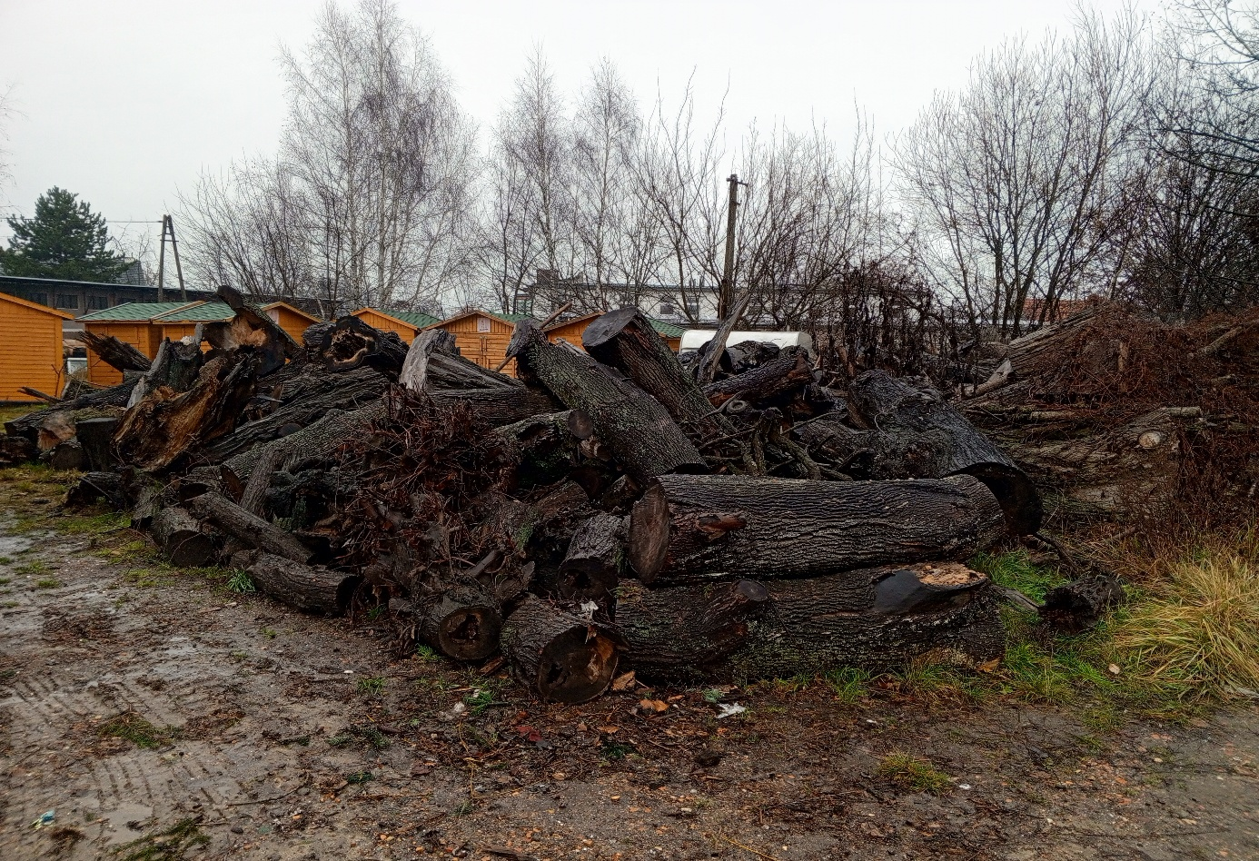
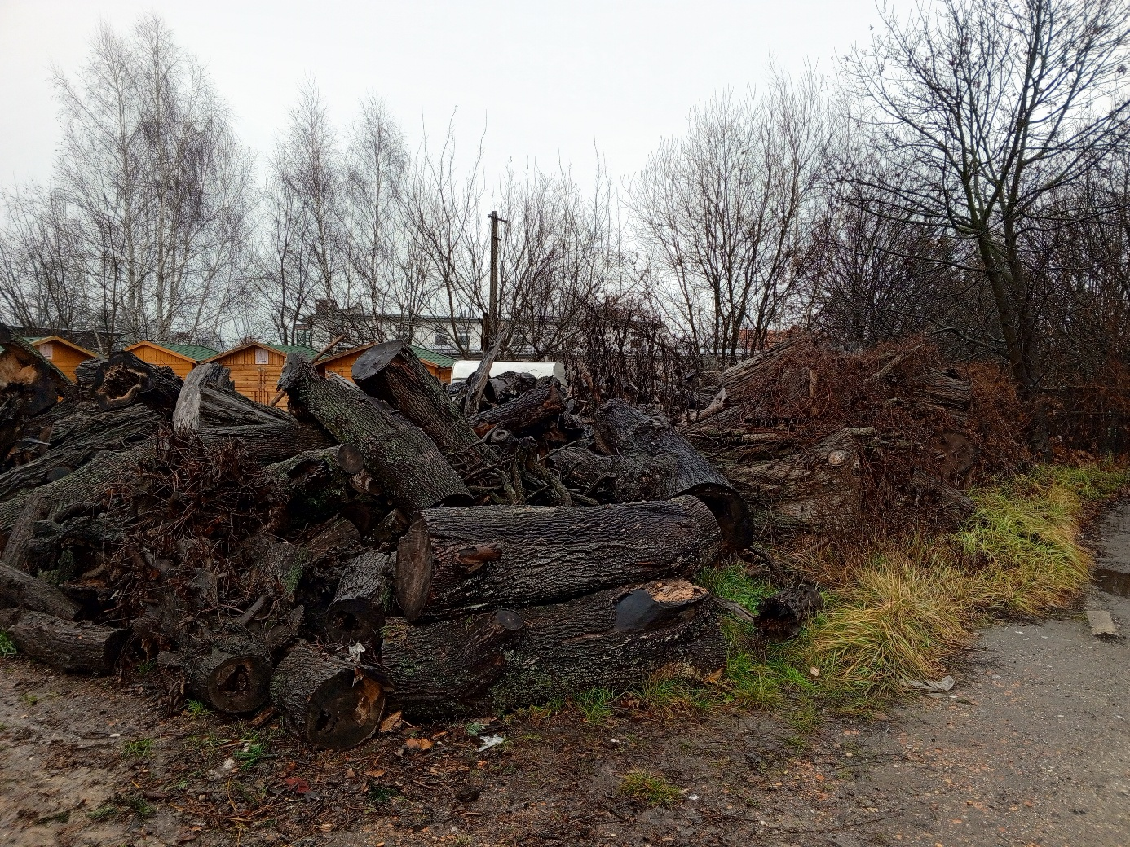
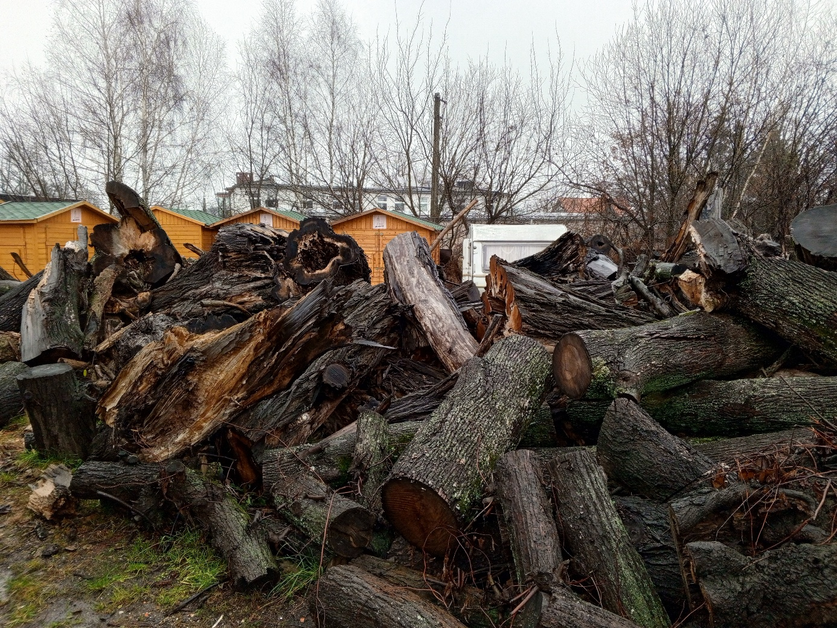
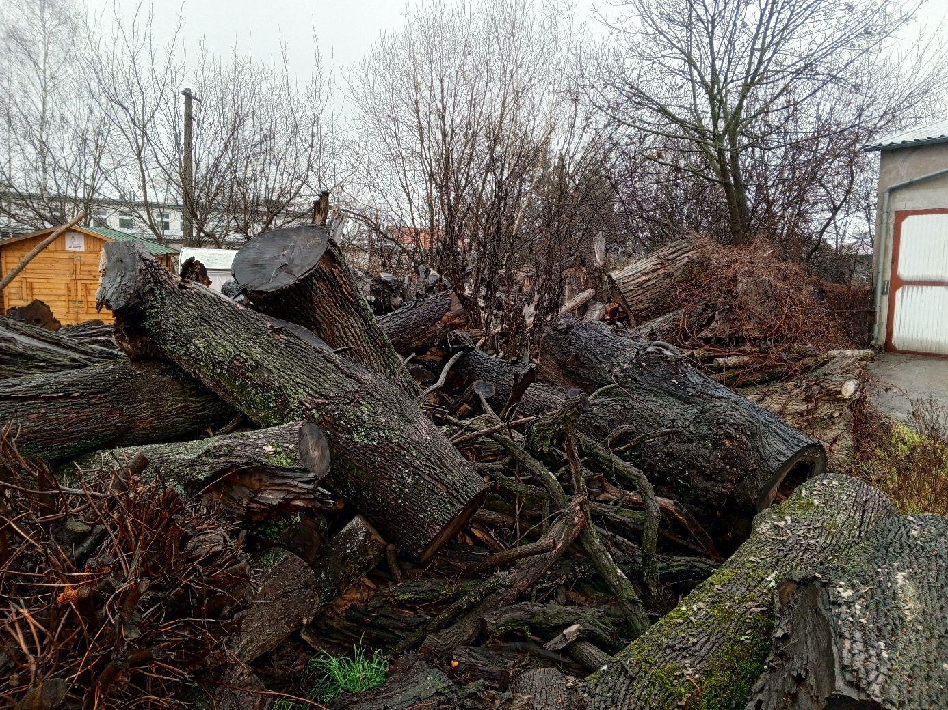

SZCZEGÓŁOWY WYKAZ ZGROMADZONYCH GATUNKÓW DREWNA – dz. 74/18 Tartak
lp | Gatunek drzewa | Ilość drewna do sprzedaży w m³ | Uwagi
 | Jesion wyniosły | 1,97
 | Lipa drobnolistna | 8,12
 | Olsza czarna | 3,71
RAZEM |  | 13,80m³
